Nama : Benny Yoga Suhardi

NIM : 211511035

Kelas : 2B – D3 Teknik Informatika

Soal nomor 4

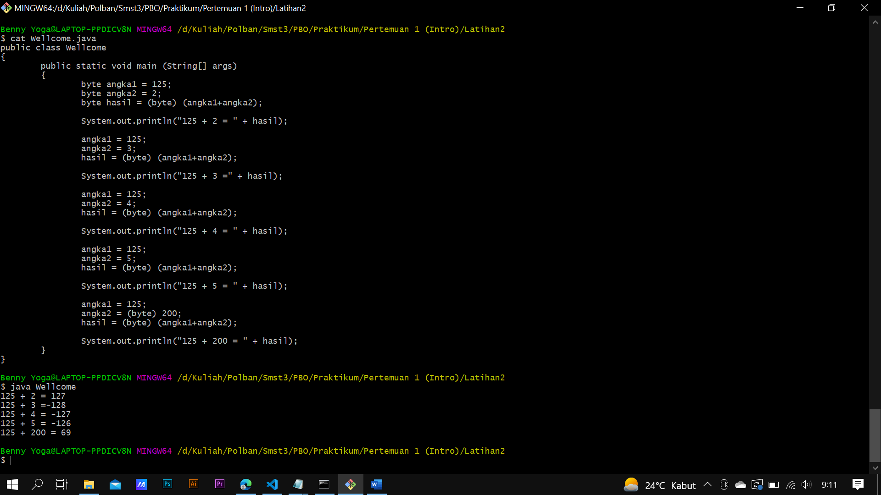

Pada soal no 4 terdapat penggunaan variable bertipe byte yang dimana range dari tipe data tersebut adalah dari -128 hingga 127 dimana di sini melakukan percobaan dari -125 ditambah dengan 6 yang dimana seharusnya hasilnya adalah 131 karena melebihi 127 maka hasil sisanya akan dikembalikan lagi ke bilangan negative sehingga menghasilkan bilangan -125 dimana hasilnya adalah dari sisa 4 didalam program juga saya menambahkan beberapa angka untuk mengecek kenapa bisa menghasilkan -125 karena jika hasil sisanya 1 akan menghasilkan -128

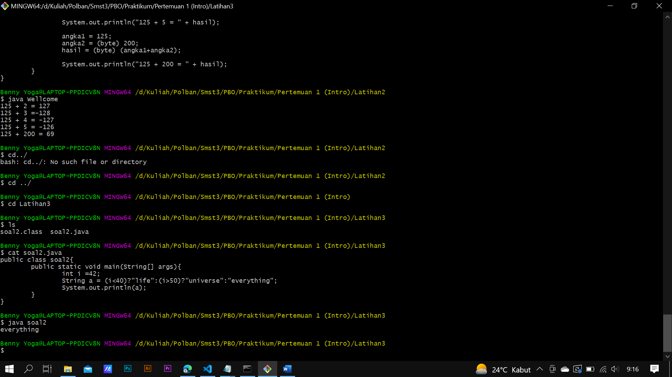

Pada soal no 5 menggunakan pengkondisian sama saja dengan menggunakan if ifelse dan else atau menggunakan shorthand seperti yang di atas yang bernama **ternary conditional** jika menggunakan if else makan akan menjadi seperti ini karena I itu bernilai 42 maka akan masuk kedalam kondisi else yang bernilai **everting**

If (i<40) a = life

Else if (i>50) a = universe

Else a = everything